Caboraadsel 125

**Opgave 1:** Er ontbreken cijfers in deze optelsom.

Gebruik de cijfers 4, 6, 7, 8 en 9 om de som te laten kloppen.

**1 5 ⦁ 2**

**+ ⦁ ⦁ 3 ⦁**

**6 3 9 ⦁**

**Opgave 2:** In de lege vakjes hoort een logisch volgnummer te staan. 

Vul aan.

Tip: de pijlen verbinden de identieke vakjes met elkaar.

Antwoorden met 4 reeksen.

**Opgave 3:** 2 droedels.

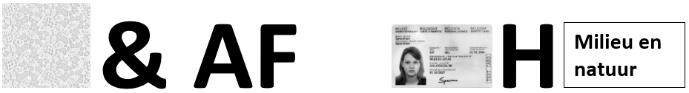

**1) tip: voltooid 2) tip: Himalaya**

**Opgave 4:** Bij elke foto hoort 1 woord. Zet voor of na elk bekomen woord hetzelfde woord en

je bekomt 5 nieuwe woorden. Welke 5 nieuwe woorden krijg je dan? (Prisma)



**Opgave 5:** Naarwelke plaats in de provincie Limburg verwijzen onderstaande tips? (1 naam)

1. Ik eindig op boeddhisme.
2. Zonder kop zijn we insecten zonder vleugels.
3. Ik ben een bouwwerk met deuren.

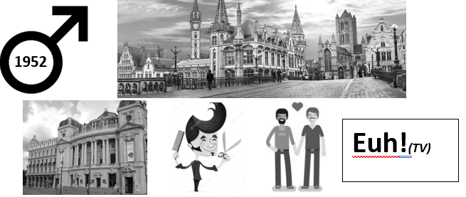

**Opgave 6:** Hiernaast 6 tips die

moeten leiden naar een

persoon.

Geef zijn/haar naam.

**Opgave 7:**  Crypto

1. Willekeurig zonder hoed. (10 letters)

2. Zij is nog niet boven. (9 letters)

3. Een compliment voor de koeien. (8 letters)

4. Dat atol maakt me ziedend. (10 letters)

5. Vogel met metalen vleugels. (9 letters)

**Opgave 8:** Woordhakken. *(vb. hak + staak tip: kleding ⭢ kapstok)*

a) beslissende ronde + bloeitijd tip: gezonde voeding

b) namaak + dazen tip: acrobatie

c) hand + gehoorbeentje tip: gereedschap

d) slag + logement tip: huis

e) ligplaats + weelderiger tip: voordracht

**Opgave 9:** Hieronder 8 omschrijvingen (prisma) van 8 zevenletterwoorden. Met de middelste

letter van elk zevenletterwoord kunnen we de naam vormen van een moerasvogel.

Geef de 8 zevenletterwoorden (beginletter telkens gegeven) en de te zoeken naam.

*- heel fijn bloedvat (h……)*

*- achterlijf van een insect (a……)*

*- helder klinken (p……)*

*- fraai bewerkte kist (s……)*

*- zwaar paalwerk in water om aan te meren of waterwerken te beschermen (d……)*

*- vloeistof om nagellak of make-up te verwijderen (r……)*

*- wijnrode verfstof (k……)*

*- jong van een konijn (l……)*

**Opgave 10:** Vervolledig: telkens de voorgaande letter(s) + 1 nieuwe letter. Geef alle woorden.

. Klinker.

. . Voegwoord.

. . . Vlechtwerk.

. . . . Vervelend meisje.

. . . . . Ingespannen.

. . . . . . Met moeite dragen van iets zwaars.

. . . . . . . Onverwachts in een diepte vallen.

. . . . . . . . Planten van het geslacht Verbascum.

. . . . . . . . . Stroom van het elektriciteitsnet.

. . . . . . . . . . Iets wat lijkt op dat wat gezegd wordt.

. . . . . . . . . . . Stroom in tegengestelde richting.

. . . . . . . . . . . . Politievrouwen op een voertuig op twee wielen.

Schattingsvraag en schiftingsvragen enkel opgeven bij een eerste deelname.

SCHATTINGSVRAAG: Geef 10 getallen uit de reeks van 1 tot en met 45 die zullen voor-

komen in de LOTTOTREKKING van WOENSDAG 15 december 2021.

SCHIFTINGSVRAAG 1: Geef de som van de 6 lottogetallen van diezelfde trekking.

SCHIFTINGSVRAAG 2: Geef het reservegetal van diezelfde trekking.

Iedereen begint telkens met 100 punten. Voor elk fout antwoord worden 5 punten afgetrokken (behalve voor vraag 9 en 10: -1 punt voor elk fout woord, naam -5 punten).

Elk juist getal bij de schattingsvraag levert 2 punten op. Stuur de oplossingen uiterlijk tegen MAANDAG 13 december 2021 naar:

Eric Jacobs - Bouw 14 - 9255 Buggenhout - [**eric-jacobs@telenet.be**](mailto:eric-jacobs@telenet.be)